В целях развития творческих способностей и поддержки детей в области изобразительного творчества с 20 по 30 ноября 2018г. МКУ «Отдел образования» провел районный конкурс среди учащихся 5-11 классов, посвященный Дню матери. В конкурсе участвовали 15 школ района.
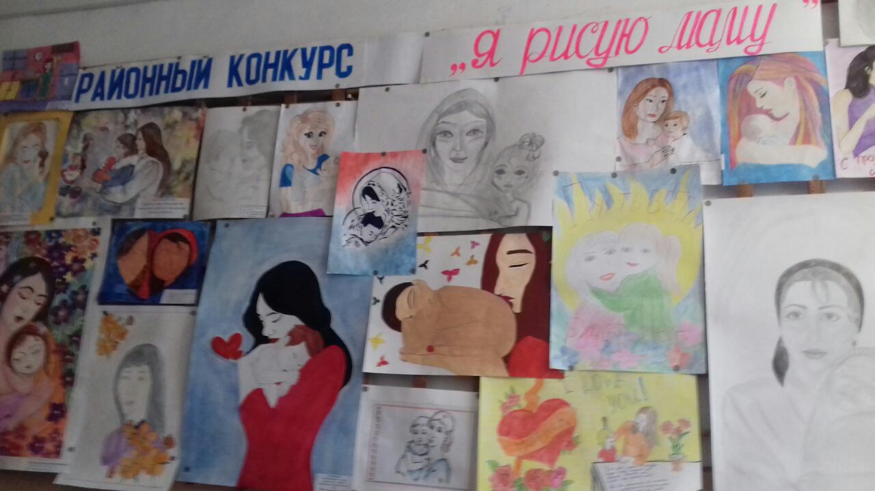
По итогам конкурса
1 место разделили 2 учащихся:
-Алигаджиева Камила ученица 8 класса Рассветовской СОШ;
- Гаджиева Шахрузат ученица 8 класса Раздольевской СОШ.
2 место было присуждено двум учащимся:
- Багандовой Заире учащейся 11 класса Калиновской СОШ;
- Рабадановой Асе ученицы 9 класса Карабаглинской СОШ.
3 место поделили трое конкурсантов:
- Алисултанова Марьям ученица 8 класса Ново-Георгиевской СОШ;
-Гошдадаева Макка учащаяся 8 класса Ново-Георгиевской СОШ;
- Рамалданова Джамиля ученица 9 класса Калиновской СОШ.

Оценивали участников наше жюри:
- Хачатурова Наталья Анатольевна – главный специалист МКУ «Отдел образования»;
- Абакарова Шуана Магомедовна– методист по учебным дисциплинам МКУ «Отдел образования»;
- Рабаданова Эльмира Рабадановна- преподаватель ИЗО МКУ ДО «Детская школа искусств»;
- Кадиалиев Саид Шарапудинович- художник-декоратор Тарумовского центра культуры.

По итогам конкурса всем участникам были вручены грамоты за участие, а победителям дипломы и ценные подарки. Спасибо огромное директорам школ и учителям изобразительного искусства за активное участие в мероприятии.

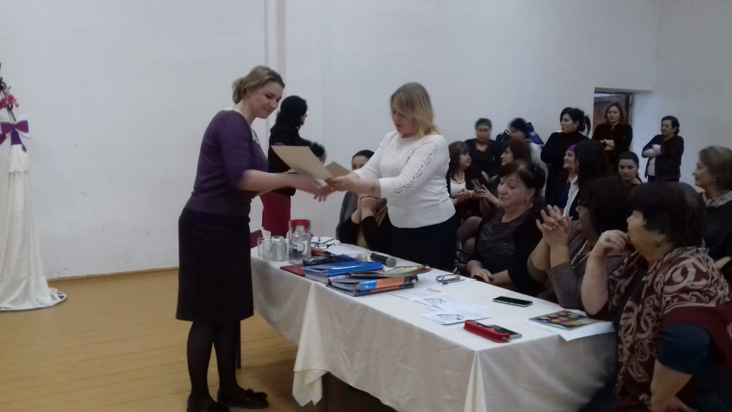

Координатор и организатор конкурса - методист отдела образования - Абакарова Ш.М.

